Практическая работа №2
По информатике
На тему: Формирование текстов

Задание 1. Ввести и оформить текст в соответствии с
предлагаемым образцом:

123456, г. Москва, ул. Чехова, д. 12, кв. 6,
Чукановой Людмиле Викторовне

Согласно заключенному с Вами договору от 23 января 2011г. Вы обязаны
возвратить мне, Максакову Сергею Михайловичу, взятые Вами взаймы 3 500
(три тысячи пятьсот) рублей в срок до 1 марта 2012 г.
Сообщаю, что в настоящее время я проживаю по адресу: 187654, г. Москва,
проспект Вернадского, д. 15, кв. 89.
Прошу Вас выслать мне указанную сумму почтовым переводом за мой счет по
моему адресу. Мой телефон: 2-41-67-58.

5 декабря 2011 г.
С. М. Максаков

Задание 2. Ввести и оформить стихотворение в соответствии с
предлагаемым образцом:

К России

Россия... От края до края – Ее нам дарует небо,
Земная вокруг благодать. Такую, как есть,
Родину не выбирают, В цветах и колосьях хлеба,
Ее нам дарует мать. Которым во веки цвесть.

А. Филиппов

Задание 3. Построить схему файловой системы Windows, используя
кнопку Прямоугольник на панели рисования для изображения отдельных
блоков. Ввести текст в рамки, выполнить обрамление и заливку,
добавить тень. Соединить отдельные блоки стрелками.

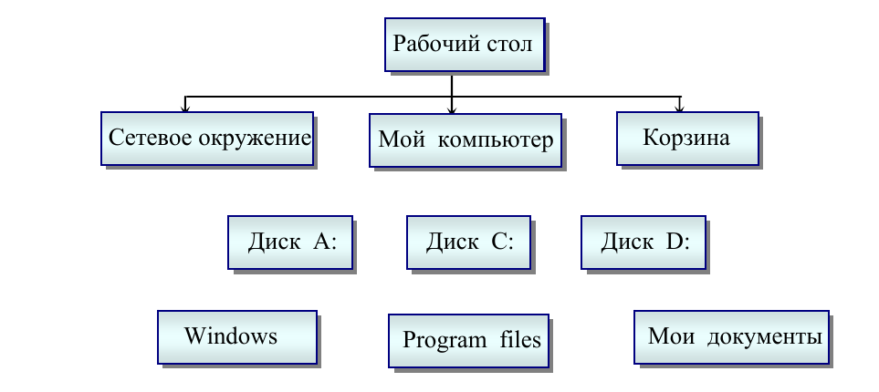

Задание 4. Набрать текст по образцу

Информация - это содержание сообщения, сигнала, памяти, а также сведения, содержащиеся в сообщении, сигнале, памяти. Информационные процессы, т.е. процессы передачи, хранения и переработки информации, всегда играли важную роль в жизни общества.
Люди обмениваются устными сообщениями, записками, посланиями. Они передают друг другу просьбы, приказы, отчеты о проделанной работе, описи имущества; публикуют рекламные объявления и научные статьи; хранят старые письма и документы; долго размышляют над полученными известиями или немедленно кидаются выполнять указания начальства. Все это - информационные процессы.
Информация всегда связана с материальным носителем, а ее передача с затратами энергии. Однако одну и ту же информацию можно хранить в различном материальном виде и передавать с различными энергетическими затратами, причем последствия - в том числе и материальные - переданной информации совершенно не зависят от физических затрат на ее передачу. Поэтому информационные процессы не сводимы к физическим, и информация, наряду с материей и энергией, является одной из фундаментальных сущностей окружающего нас мира.

Задание 5. С помощью различных параметров форматирования
составить текст рецепта в соответствии с приведенным ниже
образцом (границы страницы выделены рамкой) без разбиения на колонки.

Винегрет овощной

Картофель - 3 шт.
Морковь - 2 шт.
Свекла - 1 шт.
Соленые огурцы - 2 шт.
Лук зеленый - 50 г.
Масло растительное - 2 ст. ложки
Перец молотый, горчица, укроп - по вкусу
Листья салата

Огурцы, вареный картофель, свеклу, морковь
нарезать тонкими ломтиками, лук нашинковать.
Овощи выложить в посуду, перемешать,
заправить маслом с добавлением перца, соли,
горчицы. Готовый винегрет поставить в
холодильник.
При подаче на стол винегрет уложить
горкой в салатник, украсить зеленым
салатом, посыпать укропом.

Задание 6. Вставка колонтитула

Выполнить: Вставка – Нижний колонтитул, затем ввести Фамилию, группу.
Вставка – Верхний колонтитул, затем ввести тест: Форматирование текстов.
Для колонтитулов размер шрифта 12п.; начертание курсив, гарнитуру шрифта подобрать

